MRI ile Beyin Tümörünün Tespiti ve Raporlanması
Emine Ardıç¹ Şerafettin Küçüktaş²
¹ Adıyaman Üniversitesi, Bilgisayar Mühendisliği Bölümü, Adıyaman Türkiye
² Adıyaman Üniversitesi, Bilgisayar Mühendisliği Bölümü, Adıyaman Türkiye
Öz
Beyin tümörleri, beyin dokusunda kontrolsüz hücre çoğalması sonucu oluşan anormal yapılardır ve türlerine bağlı olarak ciddi sağlık sorunlarına hatta ölüme neden olabilmektedir. Baş ağrısı, nöbet, bulantı ve kusma gibi belirtilerle ortaya çıkan beyin tümörleri, Manyetik Rezonans Görüntüleme (MRG) yöntemleri kullanılarak tespit edilebilmektedir. Gelişen yapay zekâ ve görüntü işleme teknolojileri sayesinde tümörlerin otomatik olarak belirlenmesi ve sınıflandırılması mümkün hale gelmiştir. Bu çalışmada, beyin tümörlerinin tespit, sınıflandırma ve raporlama süreçlerinin hızlandırılması amaçlanmıştır. Tümör bölgesinin belirlenmesi için U-Net modeli kullanılmış, tümör türünün sınıflandırılması için ise DenseNet121, ResNet50, ResNet18 ve EfficientNet modelleri değerlendirilmiştir. Modellerin performansları karşılaştırılmış ve elde edilen sonuçlar doğrultusunda F-1 Skoru göz önüne alındığında %96 değer ile DenseNet121 olduğu belirlenmiştir.
Anahtar kelimeler: Beyin, Tümör, MRG
Giriş
Tümör, vücutta hücrelerin kontrolsüz bir şekilde çoğalması sonucu oluşan anormal doku kütlesi olarak tanımlanmaktadır. Literatürde tümörler iyi huylu (benign) ve kötü huylu (malign) olmak üzere ikiye ayrılır [1]. Tümörler bulundukları bölgeye ve türlerine bağlı olarak farklı semptomlarla ortaya çıkabilmekte ve bazı durumlarda ise yaşamı tehdit eden sonuçlara yol açabilmektedir. Bu tümör türlerinden biri olan beyin tümörleri, merkezi sinir sisteminde ortaya çıkan ve bireyin yaşam kalitesini ciddi ölçüde etkileyebilen hastalıklardır. Beyin tümörleri, beynin kendi dokularından kaynaklanabileceği gibi vücudun farklı bölgelerinde oluşan kanserlerin beyne yayılması sonucu da meydana gelebilmektedir. Baş ağrısı, nöbet, görme bozukluğu, denge kaybı ve bilişsel fonksiyonlarda bozulma gibi belirtilerle kendini gösterebilen bu tümörler, erken teşhis edilmediği takdirde ciddi sağlık sorunlarına ve ölüme yol açabilmektedir.
Beyin tümörlerinin tespitinde yaygın olarak Manyetik Rezonans Görüntüleme (MRG), Bilgisayarlı Tomografi (BT) ve biyopsi yöntemleri kullanılmaktadır. Bu yöntemler arasında MRG, beyin dokularını yüksek çözünürlükte görüntüleyebilmesinin yanı sıra aynı dokuya ait farklı yapısal bilgileri de sağlayabilmektedir. Bu nedenle MRG, beyindeki küçük anormalliklerin ve tümörlerin tespitinde beyin cerrahları ve radyologlar tarafından en sık tercih edilen görüntüleme yöntemlerinden biri olarak kabul edilmektedir [2].
Beyin tümörlerinin teşhis süreci günümüzde uzman hekimlerin MRG görüntülerini incelemesine dayanmaktadır. Ancak tümörün doğru şekilde belirlenmesi ve derecelendirilmesi görüntüleri değerlendiren uzmanın bilgi ve deneyim düzeyinden etkilenebilmektedir. Bunun yanı sıra tümörlerin boyut, konum, büyüme hızı ve doku özellikleri açısından farklılık göstermesi, erken teşhis sürecini zorlaştıran önemli etkenler arasında yer almaktadır.
Çok sayıda MRG görüntüsünün manuel olarak incelenmesi hem zaman hem de maliyet açısından önemli bir yük oluştururken, görüntülerin yorumlanması sırasında insan kaynaklı hataların ortaya çıkma olasılığı da bulunmaktadır. Bu nedenle son yıllarda beyin tümörlerinin tespiti ve sınıflandırılmasında yapay zekâ ve derin öğrenme tabanlı yöntemlere olan ilgi giderek artmaktadır.
Beyin tümörlerinin tespiti ve sınıflandırılmasına yönelik çalışmalar, son yıllarda derin öğrenme ve bilgisayarlı görü alanındaki gelişmelerle birlikte önemli ölçüde artmıştır. Özellikle MRG görüntülerinin analizinde kullanılan derin öğrenme tabanlı yöntemler, yüksek doğruluk oranları elde ederek uzmanlara karar destek sağlayabilmektedir. Bu kapsamda literatürde farklı derin öğrenme mimarileri, transfer öğrenme yöntemleri ve makine öğrenmesi algoritmaları kullanılarak gerçekleştirilen birçok çalışma bulunmaktadır.
Aslan [2], beyin tümörlerinin MRG görüntüleri üzerinden tespit edilmesine yönelik çalışmasında önceden eğitilmiş MobileNetV2 modelini öznitelik çıkarımı amacıyla kullanmış ve elde edilen özellikleri k-en Yakın Komşu (k-EYK) algoritması ile sınıflandırmıştır. Yapılan çalışmalar sonucunda %96,44 doğruluk oranı elde edilmiştir.
Benzer şekilde Dal ve ark. [3], EfficientNet, ResNet, VGG-16, Inception-V3 ve DenseNet modellerinin performanslarını karşılaştırmış ve tüm modellerin %90’ın üzerinde doğruluk sağladığını göstermiştir. Özellikle ResNet ve EfficientNet modellerinin daha başarılı sonuçlar verdiği rapor edilmiştir.
Derin özellik çıkarımı tabanlı yaklaşımlar da literatürde önemli bir yer tutmaktadır. Özcan ve Öztürk [4], DarkNet53 modelinden elde edilen özellikleri Relief ve Ki-Kare Test yöntemleri ile seçmiş ve sınıflandırma aşamasında SVM algoritmasını kullanmıştır. Önerilen yaklaşımın en iyi performansı res23 katmanı özellikleri ile verdiği belirtilmiştir.
Bayar, Gül ve Avcı [5] ise VGG16, VGG19, ResNet50 ve MobileNetV2 modellerinden derin özellik çıkarımı yaparak bu özellikleri SVM ve XGBoost sınıflandırıcıları ile değerlendirmiştir. Çalışmada ResNet50 ve SVM kombinasyonu ile %97,87 F1-skoru elde edilmiştir.
Karamehić ve Jukić [6], VGG16 tabanlı bir model kullanarak yaklaşık 7000 MRG görüntüsü üzerinde beyin tümörü tespiti gerçekleştirmiş ve %96,9 doğruluk oranı elde etmiştir.
Literatürde yalnızca sınıflandırma değil nesne tespiti tabanlı yaklaşımlar da yer almaktadır. Özcan ve Bakır [7], YOLOv5, YOLOv7 ve YOLOv8 modellerini karşılaştırmış ve YOLOv8 modelinin %87 mAP değeri ile en başarılı sonucu verdiğini göstermiştir.
Literatürde yapılan çalışmalar incelendiğinde, derin öğrenme tabanlı yöntemlerin özellikle MRG görüntüleri üzerinde yüksek başarı oranlarına ulaştığı görülmektedir. Ancak mevcut çalışmaların önemli bir kısmının genellikle tek bir problem türüne (yalnızca sınıflandırma veya yalnızca nesne tespiti) odaklandığı dikkat çekmektedir.
Öte yandan, YOLO gibi nesne tespiti tabanlı modeller tümörün yalnızca varlığını değil konumunu da belirleyebilmesine rağmen, bu yaklaşımların sınıflandırma süreçleri ile birlikte ele alındığı çalışmaların sınırlı olduğu görülmektedir.
Bu çalışma, söz konusu eksikliklerden yola çıkarak MRG görüntüleri üzerinden beyin tümörü tespiti ve sınıflandırma problemlerini bütüncül bir yaklaşımla ele almayı ve bu alandaki çalışmalara katkı sağlamayı amaçlamaktadır.
Materyal ve Metodoloji
Bu çalışma Şekil 1 de gösterildiği üzere iki aşamadan oluşmaktadır. İlk aşamada U-Net modeli kullanılarak beyin MRG görüntülerinden tümör tespiti (segmentasyon) gerçekleştirilmiştir. İkinci aşamada ise elde edilen tümör bölgeleri ResNet18, ResNet50, DenseNet121 ve EfficientNet derin öğrenme modelleri kullanılarak tümör türü sınıflandırma işlemi gerçekleştirilmiştir.
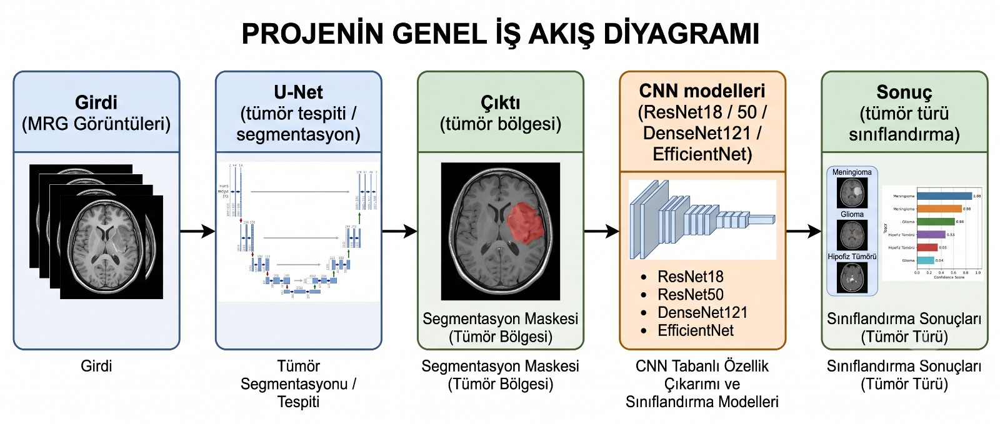
Şekil 1: Proje Genel İş Akışı
Veri Seti
Bu çalışmada beyin tümörü tespiti ve sınıflandırılması amacıyla Kaggle platformundan temin edilen iki farklı veri seti kullanılmıştır. İlk aşamada gerçekleştirilen tümör tespiti (segmentasyon) işlemi için Şekil 2 de örneği gösterilen beyin MRG görüntüleri ve bu görüntülere ait segmentasyon maskelerini içeren bir veri setinden yararlanılmıştır. Segmentasyon maskeleri, görüntüler üzerindeki tümör bölgelerinin piksel düzeyinde belirlenmesini sağlamış ve U-Net modelinin eğitilmesinde kullanılmıştır.
Kullanılan segmentasyon veri seti, 3064 adet beyin MRG görüntüsü ve bu görüntülere karşılık gelen 3064 adet segmentasyon maskesi olmak üzere toplam 6128 görüntüden oluşmaktadır.
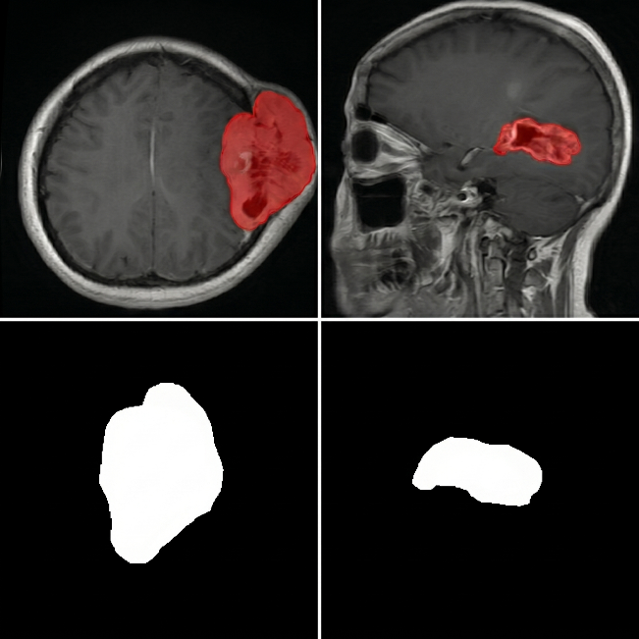

Şekil 2: Maskeli Verisetinden Örnek Görüntüler

Çalışmanın ikinci aşamasında gerçekleştirilen tümör türü sınıflandırma işlemi için glioma, meningioma, pituitary ve tümör bulunmayan görüntülerden oluşan bir veri seti kullanılmıştır. Veri seti Tablo1 de gösterildiği üzere eğitim (training) ve test (testing) olmak üzere iki alt kümeye ayrılmıştır. Bu veri seti, ResNet18, ResNet50, DenseNet121 ve EfficientNet modellerinin eğitilmesi ve performanslarının karşılaştırılması amacıyla kullanılmıştır.
Sınıf | Eğitim (Training) | Test (Testing) | Toplam
Glioma | 1400 | 400 | 1800
Meningioma | 1400 | 400 | 1800
Pituitary | 1400 | 400 | 1800
No Tumor | 1400 | 400 | 1800
Toplam | 5600 | 1600 | 7200
Tablo 1: Veriseti Görüntü Sayıları
U-Net
U-Net, biyomedikal görüntü segmentasyonu amacıyla geliştirilmiş evrişimsel sinir ağı (CNN) tabanlı bir derin öğrenme mimarisidir. Ronneberger ve arkadaşları tarafından önerilen bu yapı, özellikle sınırlı veri setleri ile yüksek doğrulukta segmentasyon yapılabilmesi amacıyla tasarlanmıştır. Model, görüntülerin piksel seviyesinde sınıflandırılmasını sağlayarak nesnelerin konumunu ve sınırlarını detaylı bir şekilde belirleyebilmektedir [8].
U-Net mimarisi Şekil 3 de görülebileceği üzere, kodlayıcı (encoder) ve kod çözücü (decoder) olmak üzere simetrik iki ana bölümden oluşmaktadır. Encoder kısmında iki adet 3×3 evrişim, ReLU aktivasyonu ve 2×2 maksimum havuzlama işlemleri ile görüntüden hiyerarşik özellikler çıkarılmaktadır. Decoder kısmında ise yukarı örnekleme ve 2×2 up-convolution işlemleri ile özellik haritaları yeniden orijinal çözünürlüğe getirilmektedir. encoderdan gelen özellik haritalarının decodera aktarılması (skip connections) sayesinde hem uzamsal detaylar hem de bağlamsal bilgiler birlikte korunmakta ve daha doğru segmentasyon sonuçları elde edilmektedir [8].
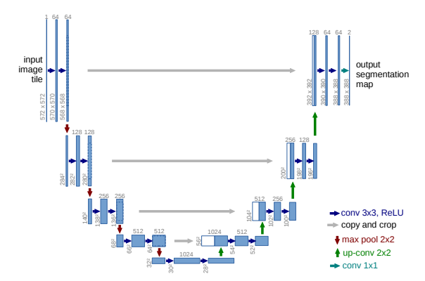
Şekil 3: U-Net Model Yapısı
ResNet18 ve ResNet50 Modelleri
ResNet (Residual Network) evrişimsel sinir ağlarında artan katman sayısına bağlı olarak ortaya çıkan eğitim zorluklarını azaltmayı amaçlayan bir CNN mimarisidir. Kaiming He ve arkadaşları tarafından önerilen bu yapı, özellikle derin ağlarda karşılaşılan gradyan kaybı problemini çözmek için artık bağlantılar kullanmaktadır [9]. Resnet ve CNN mimarilerinin farkı Şekil 4 te gösterildiği gibidir.
ResNet mimarisinin temel fikri katmanların doğrudan bir dönüşüm öğrenmesi yerine giriş ile çıkış arasındaki farkı öğrenmesidir. Bu özellik karmaşık görüntülerin işlendiği medikal görüntüleme alanında önemli bir avantaj sağlamaktadır.
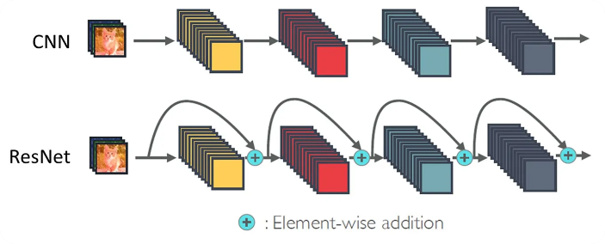
Şekil 4: CNN ve ResNet Mimarilerinin Karşılaştırılması (Ultralytics, 2026)
ResNet18 ile ResNet50 arasındaki temel fark ise, sahip oldukları katman sayısıdır. Katmanlar arasındaki farklılıklar Şekil 5 te görülebilir. ResNet18, daha az katmana sahip olması nedeniyle daha hızlı eğitim süresi sunarken, ResNet50 daha derin yapısı sayesinde daha karmaşık ve yüksek seviyeli özellikleri öğrenebilme kapasitesine sahiptir. Genel olarak, katman sayısının artması modelin öğrenme kapasitesini artırmakla birlikte hesaplama maliyetini de yükseltmektedir.
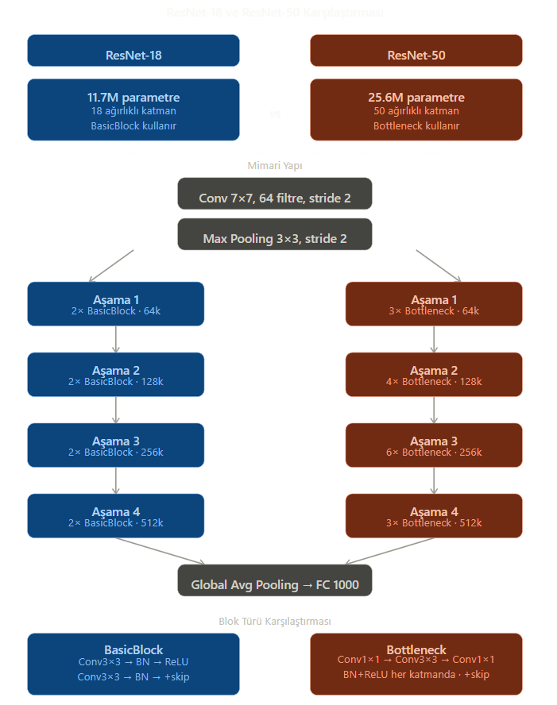
Şekil 5: ResNet-18 ve ResNet-50 Mimari Karşılaştırması
Bu çalışmada ResNet18 ve ResNet50 modelleri, beyin MRG görüntülerinden elde edilen tümör bölgelerinin sınıflandırılması amacıyla kullanılmıştır. Modeller, giriş olarak tümör bölgesi içeren görüntüleri almış ve bu görüntüleri ilgili tümör sınıflarına (glioma, meningioma, hipofiz tümörü ve tümör bulunmayan) ayırmak üzere eğitilmiştir.
DenseNet121 Modeli
DenseNet, katmanlar arasında yoğun bağlantılar (dense connections) kullanarak özelliklerin yeniden kullanımını sağlayan bir CNN mimarisidir [10]. Şekil 6 da gösterildiği üzere DenseNet mimarisinde her katman, kendisinden önceki tüm katmanların çıktıları ile doğrudan bağlantılıdır. Bu yoğun bağlantı yapısı, özelliklerin tekrar kullanılmasını sağlayarak hem gradyan akışını iyileştirmekte hem de modelin daha verimli öğrenmesine katkı sağlamaktadır.
DenseNet121, bu mimarinin 121 katman içeren versiyonudur. Katmanlar arasındaki yoğun bağlantılar sayesinde daha az parametre ile yüksek performans elde edebilme avantajına sahiptir. Bu özellik, özellikle medikal görüntüleme gibi veri miktarının sınırlı olabileceği alanlarda önemli bir avantaj sağlamaktadır. Bu çalışmada DenseNet121 modeli, beyin MRG görüntülerinden elde edilen tümör bölgelerinin sınıflandırılması amacıyla kullanılmıştır.
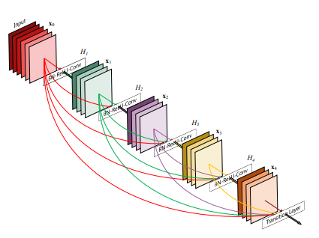
Şekil 6: DenseNet Model Mimarisi
DenseNet121 modelinin tercih edilmesinin temel nedeni, katmanlar arasında yoğun bağlantılar (dense connections) kullanarak özelliklerin yeniden kullanımını sağlaması ve bu sayede daha az parametre ile daha verimli bir öğrenme süreci sunmasıdır. Bu yapı, özellikle medikal görüntüler gibi sınırlı ve karmaşık veri setlerinde gradyan akışını iyileştirerek modelin daha stabil ve etkili bir şekilde eğitilmesine katkı sağlamaktadır.
EfficientNet-B0 Modeli
EfficientNet, derin öğrenme modellerinin performansını artırırken hesaplama maliyetini optimize etmek amacıyla geliştirilmiş bir CNN mimarisidir. Bu model, ağ derinliği, genişliği ve giriş görüntüsü çözünürlüğünü birlikte ölçekleyen “compound scaling” yaklaşımını kullanmaktadır [11]. Bu sayede daha az parametre ile daha yüksek doğruluk elde edilmesi hedeflenmektedir.
EfficientNet mimarisi, özellikle yüksek doğruluk ve verimlilik gerektiren görüntü sınıflandırma problemlerinde başarılı sonuçlar vermektedir. Bu çalışmada EfficientNet modeli, beyin MRG görüntülerinin sınıflandırılması amacıyla kullanılmış ve diğer modellerle karşılaştırmalı olarak değerlendirilmiştir.
Bulgular ve Tartışma
U-Net Segmentasyon Sonuçları
U-Net kullanılarak yapılan segmentasyon sonucunda eğitim sırasında Dice Score (var olan maske ile oluşan maske arasındaki örtüşme oranı) değerinin düzenli olarak arttığı ve Loss Score (başarısız tahmin oranı) değerinin belirli bir noktaya kadar düzenli olarak azaldığı gözlenmiştir. Elde edilen en yüksek Dice Score %74 olmuştur. Bu değer çok yüksek olmamakla birlikte kabul edilebilir aralıkta sayılabilir.
Karmaşıklık Matrisi Analizi
Kullanılan modellerin ve eğitim-doğrulama sonuçlarının bir arada verildiği toplu karmaşıklık matrisi Tablo 3 te gösterilmiştir. Bu tabloda modellerin verisetinde bulunan her bir tümör türü için tahmin ve başarı oranları verilmiştir.
Toplu karmaşıklık matrisi (Tablo 2) incelendiğinde ResNet18 modelinin genel olarak yüksek sınıflandırma başarısı gösterdiği görülmektedir. Özellikle tümör bulunmayan görüntülerin tamamı doğru sınıflandırılmış ve bu sınıfta %100 doğruluk elde edilmiştir. Benzer şekilde hipofiz tümörü sınıfında yalnızca bir görüntü yanlış sınıflandırılmış, 399 görüntü doğru olarak tahmin edilmiştir.
Glioma sınıfında 400 görüntünün 323'ü doğru sınıflandırılırken, 38 görüntü meningioma, 38 görüntü tümör bulunmayan ve 1 görüntü hipofiz tümörü olarak tahmin edilmiştir. Meningioma sınıfında ise 388 görüntü doğru sınıflandırılmış, az sayıda görüntü diğer sınıflarla karıştırılmıştır. Yanlış sınıflandırmaların büyük bölümü glioma ve meningioma sınıfları arasında gerçekleşmiştir.
Genel olarak değerlendirildiğinde ResNet18 modeli, özellikle tümör bulunmayan ve hipofiz tümörü sınıflarında oldukça başarılı sonuçlar elde etmiş, ancak glioma sınıfında diğer sınıflara kıyasla daha fazla yanlış sınıflandırma gerçekleştirmiştir.

Toplu Karışıklık matrisi(Tablo 2) incelendiğinde ResNet50 modelinin genel olarak yüksek sınıflandırma başarısı gösterdiği görülmektedir. Özellikle tümör bulunmayan görüntülerin tamamı doğru sınıflandırılmış ve bu sınıfta %100 doğruluk elde edilmiştir. Benzer şekilde hipofiz tümörü sınıfında yalnızca bir görüntü yanlış sınıflandırılmış, meningioma sınıfında ise 394 görüntü doğru tahmin edilmiştir.
Buna karşın glioma sınıfı diğer sınıflara kıyasla daha düşük başarı göstermiştir. Toplam 400 glioma görüntüsünün 322 tanesi doğru sınıflandırılırken, 32 görüntü meningioma, 40 görüntü tümör bulunmayan ve 6 görüntü hipofiz tümörü olarak sınıflandırılmıştır. Bu durum, glioma tümörlerinin bazı görüntülerde diğer sınıflarla benzer görsel özellikler göstermesinden kaynaklanabilir.
Genel olarak değerlendirildiğinde ResNet50 modeli, özellikle meningioma, hipofiz tümörü ve tümör bulunmayan sınıflarda oldukça yüksek performans sergilemiş, ancak glioma sınıfında bazı hatalar yapmıştır. Glioma sınıfındaki yanlış sınıflandırmaların büyük bölümü meningioma ve tümör bulunmayan sınıflarda yoğunlaşmıştır. Bu durum, glioma tümörlerinin bazı görüntülerde daha belirsiz sınırlara sahip olması, tümör boyutlarının değişkenlik göstermesi ve tümörün farklı beyin bölgelerinde yer alabilmesinden kaynaklanmış olabilir. Ayrıca bazı glioma görüntülerinin diğer sınıflarla benzer görsel özellikler taşıması, modelin bu sınıfları ayırt etmesini zorlaştırmış olabilir.

Toplu karmaşıklık matrisi(Tablo 2) incelendiğinde DenseNet121 modeli, beyin tümörü sınıflandırma görevinde dört sınıf üzerinde güçlü bir genel performans sergilemiştir. Özellikle notumor ve pituitary sınıflarında 400/400 ile kusursuz sınıflandırma başarısına ulaşılmış; meningioma sınıfında ise 400 örnekten 395'i doğru etiketlenmiş ve yalnızca 5 örnek pituitary olarak yanlış sınıflandırılmıştır. Bu sonuçlar, modelin tümör içermeyen doku ile pituitary tümörü arasındaki doku örüntülerini son derece güvenilir biçimde ayırt edebildiğine işaret etmektedir.
Bununla birlikte, glioma sınıfı modelin en zorlandığı sınıf olarak öne çıkmaktadır: 400 glioma örneğinden 339'u doğru sınıflandırılırken 32'si meningioma, 29'u ise notumor olarak yanlış tahmin edilmiştir.
Toplu karmaşıklık matrisi(Tablo 2) incelendiğinde EfficientNetB0 modeli, beyin tümörü sınıflandırma görevinde genel olarak tatmin edici bir performans sergilemiştir. Notumor sınıfında 400/400 ile mükemmel doğruluk elde edilirken, pituitary sınıfında 400 örnekten 397'si doğru sınıflandırılmış ve yalnızca 3 örnek meningioma olarak yanlış tahmin edilmiştir. Meningioma sınıfında ise 388/400 doğruluk oranı yakalanmış; 9 örnek pituitary, 3 örnek ise glioma olarak hatalı sınıflandırılmıştır. Bu sonuçlar, modelin tümör içermeyen doku ile pituitary ve meningioma tümörlerini büyük ölçüde güvenilir biçimde ayırt edebildiğini göstermektedir.
Glioma sınıfında model belirgin biçimde zorlanmış; 400 örneğin yalnızca 321'i doğru sınıflandırılabilmiştir. Kalan 79 örnek ise meningioma, notumor ve pituitary sınıflarına dağılmıştır.

Dört farklı derin öğrenme modeli kullanılarak gerçekleştirilen sınıflandırma sonuçları incelendiğinde, tüm modellerin beyin tümörü sınıflandırma probleminde yüksek performans sergilediği görülmüştür. Özellikle tümör bulunmayan (notumor) ve hipofiz tümörü (pituitary) sınıflarında modellerin büyük çoğunluğu çok yüksek doğruluk oranlarına ulaşmış, bazı modeller ise bu sınıflarda kusursuz sınıflandırma başarısı elde etmiştir.
Buna karşın glioma sınıfının tüm modeller için en zor sınıf olduğu gözlemlenmiştir. Karışıklık matrisleri incelendiğinde glioma görüntülerinin sıklıkla meningioma ve bazı durumlarda tümör bulunmayan görüntüler ile karıştırıldığı görülmüştür. Bu durumun, glioma tümörlerinin boyut, şekil ve konum bakımından yüksek çeşitlilik göstermesi ve bazı görüntülerde diğer sınıflarla benzer görsel özellikler taşımasından kaynaklandığı düşünülmektedir.
Modeller karşılaştırıldığında DenseNet121 modelinin genel olarak en dengeli ve başarılı performansı sergilediği görülmüştür. EfficientNetB0 modeli daha düşük hesaplama maliyetine rağmen benzer sonuçlar elde ederek dikkat çekmiştir. ResNet18 ve ResNet50 modelleri de yüksek doğruluk oranlarına ulaşmış olmakla birlikte, özellikle glioma sınıfında diğer modellere kıyasla daha fazla yanlış sınıflandırma gerçekleştirmiştir.

Elde edilen sonuçlar, derin öğrenme tabanlı modellerin beyin tümörü sınıflandırma problemlerinde etkili bir şekilde kullanılabileceğini göstermektedir. Bununla birlikte, glioma sınıfında görüzen yanlış sınıflandırmalar, bu tümör türünün ayırt edilmesinin diğer sınıflara göre daha zor olduğunu ortaya koymaktadır.

Model İsmi | glioma | meningioma | notumor | pituitary | Genel Başarı
ResNet18 | 323 / 400 | 388 / 400 | 400 / 400 | 399 / 400 | %94.38
ResNet50 | 322 / 400 | 394 / 400 | 400 / 400 | 399 / 400 | %94.69
DenseNet121 | 339 / 400 | 395 / 400 | 400 / 400 | 400 / 400 | %95.88 (En İyi)
EfficientNetB0 | 321 / 400 | 388 / 400 | 400 / 400 | 397 / 400 | %94.13
Tablo 2: Modellerin veriseti sınıfları bazında başarı oranları
Arayüz
Eğitilen modeller arasından seçilen 2 model (Unet ve DenseNet121 modelleri ) bir kullanıcı arayüzüne bağlanmıştır. Arayüz görselleri Şekil 7 ve Şekil 8 de gösterilmiştir. Bu arayüz ile yüklenen görseller önce Unet modeli tarafından tümörlü veya tümörsüz olarak ayırt edilmektedir. Görsel üzerinde tümör tespit edilmesi durumunda EfficientNet modeli tarafından tümörün türü tespit edilmektedir. Elde edilen tümör türü ve sonuç raporu kullanıcıya görsel olarak sunulmaktadır.

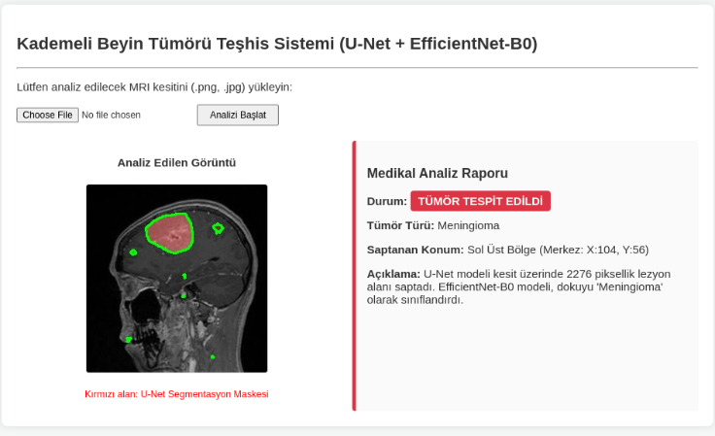
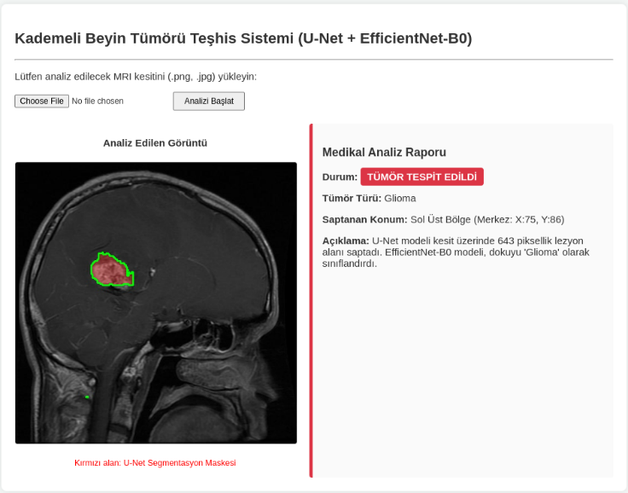

Şekil 7: Arayüz örnek görseli Şekil 8: Arayüz örnek görseli

Sonuç
Bu çalışmada, beyin tümörlerinin MRG görüntüleri üzerinden tespit edilmesi ve türlerine göre sınıflandırılması amacıyla iki aşamalı bir derin öğrenme yaklaşımı geliştirilmiştir. İlk aşamada U-Net modeli kullanılarak tümör bölgelerinin segmentasyonu gerçekleştirilmiş, ikinci aşamada ise elde edilen görüntüler EfficientNetB0 modeli kullanılarak sınıflandırılmıştır. Elde edilen çıktılar ve sonuçlar görsel bir arayüz ile kullanıcının anlayabileceği hale getirilmiştir.
Segmentasyon aşamasında U-Net modeli tümör bölgelerini başarılı bir şekilde belirleyerek sınıflandırma aşaması için anlamlı özelliklerin elde edilmesini sağlamıştır. Sınıflandırma aşamasında değerlendirilen tüm modeller yüksek performans göstermiştir. Özellikle tümör bulunmayan ve hipofiz tümörü sınıflarında oldukça yüksek doğruluk oranları elde edilmiştir. Buna karşın glioma sınıfının diğer sınıflara göre daha zor ayırt edilebildiği ve yanlış sınıflandırmaların büyük kısmının bu sınıfta gerçekleştiği gözlemlenmiştir.
Modellerin performansları karşılaştırıldığında, DenseNet121 ve EfficientNetB0 modellerinin genel olarak daha dengeli sonuçlar verdiği görülmüştür. ResNet18 ve ResNet50 modelleri de yüksek başarı göstermesine rağmen bazı sınıflarda diğer modellere kıyasla daha fazla yanlış sınıflandırma gerçekleştirmiştir. Elde edilen sonuçlar, derin öğrenme tabanlı yöntemlerin beyin tümörü sınıflandırma problemlerinde etkili bir şekilde kullanılabileceğini ortaya koymuştur.
Sonuç olarak, bu çalışma kapsamında geliştirilen iki aşamalı yaklaşımın beyin tümörlerinin tespiti ve sınıflandırılmasında başarılı sonuçlar verdiği görülmüştür. Gelecekte yapılacak çalışmalarda daha büyük ve çeşitli veri setlerinin kullanılması, farklı segmentasyon ve sınıflandırma modellerinin değerlendirilmesi ve hibrit yaklaşımların geliştirilmesi ile sistem performansının daha da artırılması mümkün olabilir.
F-1 skoru sonuçları göz önüne alındığında, DenseNet121'in tüm sınıflarda en yüksek skorları elde ederek dört model arasında en başarılı model olduğu görülmektedir. Toplam F-1 skoru 0.96 ile öne çıkan DenseNet121'i 0.95 ile ResNet50, 0.94 ile ResNet18 ve EfficientNetB0 takip etmektedir.
Kaynaklar
[1] O. A. Kırlı, M. Sansarcı, O. Özkaraca, ve G. Çetin, “Manyetik Rezonans Görüntülerinden Beyin Tümörü Tespitinde Sınıflandırma Algoritmalarının Karşılaştırmalı Analizi”, TMAED, c. 2, sy 2, ss. 113–122, Kas. 2023.
[2] M. Aslan, “Derin Öğrenme Tabanlı Otomatik Beyin Tümör Tespiti”, Fırat Üniversitesi Mühendislik Bilimleri Dergisi, c. 34, sy 1, ss. 399–407, Mar. 2022, doi: 10.35234/fumbd.1039825.
[3] A. Dal, B. Eliaçık, ve A. H. Isık, “Beyin Tümörü MR Görüntülerinin Evrişimsel Sinir Ağları ile Sınıflandırılması”, Uluborlu Mesleki Bilimler Dergisi, c. 6, sy 1, ss. 71–91, Tem. 2023.
[4] İ. Özcan ve S. Öztürk, “BEYİN MR GÖRÜNTÜLERİNDEN TÜMÖR TESPİTİ İÇİN DERİN ÖĞRENMEYE DAYALI HİBRİT MODELLER”, Kahramanmaraş Sütçü İmam Üniversitesi Mühendislik Bilimleri Dergisi, c. 26, sy 3, ss. 718–733, Eyl. 2023, doi: 10.17780/ksujes.1293378.
[5] S. Bayaral, E. Gül, ve D. Avcı, “Classification of Brain Tumors Using Artificial Intelligence”, ijiea, IJIEA, c. 9, sy 1, ss. 8–22, Haz. 2025, doi: 10.46460/ijiea.1563426.
[6] S. Karamehić and S. Jukić, “Brain Tumor Detection and Classification Using VGG16 Deep Learning Algorithm and Python Imaging Library”, Bioengineering Studies, vol. 4, no. 2, pp. 1–13, Jul. 2024.
[7] B. Özcan and H. Bakır, “YAPAY ZEKA DESTEKLİ BEYİN GÖRÜNTÜLERİ ÜZERİNDE TÜMÖR TESPİTİ”, ICPIS, vol. 1, pp. 297–306, Jun. 2023.
[8] O. Ronneberger, P. Fischer and T. Brox, "U-Net: Convolutional Networks for Biomedical Image Segmentation," in Medical Image Computing and Computer-Assisted Intervention (MICCAI), LNCS, vol. 9351, pp. 234–241, 2015.
[9] K. He, X. Zhang, S. Ren and J. Sun, “Deep Residual Learning for Image Recognition,” in Proceedings of the IEEE Conference on Computer Vision and Pattern Recognition (CVPR), Las Vegas, NV, USA, 2016, pp. 770–778.
[10] G. Huang, Z. Liu, L. van der Maaten and K. Q. Weinberger, “Densely Connected Convolutional Networks,” in Proceedings of the IEEE Conference on Computer Vision and Pattern Recognition (CVPR), 2017, pp. 4700–4708.
[11] M. Tan and Q. V. Le, “EfficientNet: Rethinking Model Scaling for Convolutional Network Scales,” in Proceedings of the 36th International Conference on Machine Learning (ICML), 2019. arXiv:1905.11946.

